Môn học: Lập trình hướng đối tượng

Mã lớp học phần: INT2204 9

Sinh viên: Nguyễn Văn Huy – MSSV: 17020800

Sinh viên: Phan Công Hậu – MSSV: 17020726

Hướng dẫn sử dụng chương trình từ điển

Bước 1 : Khi vừa khởi chạy chương trình từ điển bằng cmd sẽ xuất hiện một đoạn hội thoại giúp cho người dùng chọn các chức năng cần dùng.  
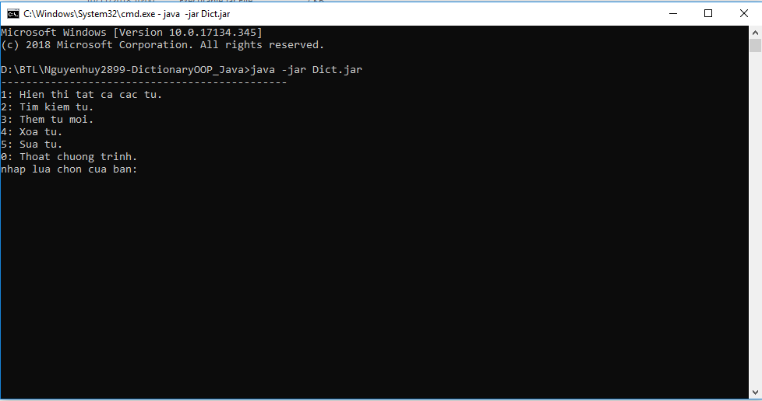

Phím 1: Hiển thị tất cả các từ có trong từ điển.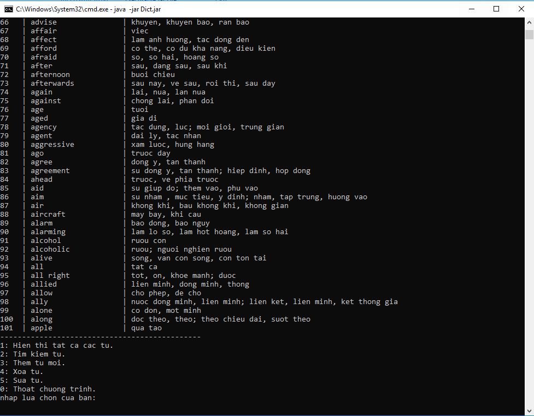

Sau đó sẽ xuất hiện lại đoạn hội thoại ban đầu cho người dùng tiếp tục sử dụng.

Phím 2: Tìm kiếm từ.  
Trong ví dụ sau, khi tìm từ khóa “apple” sẽ in ra màn hình từ và nghĩa tương ứng.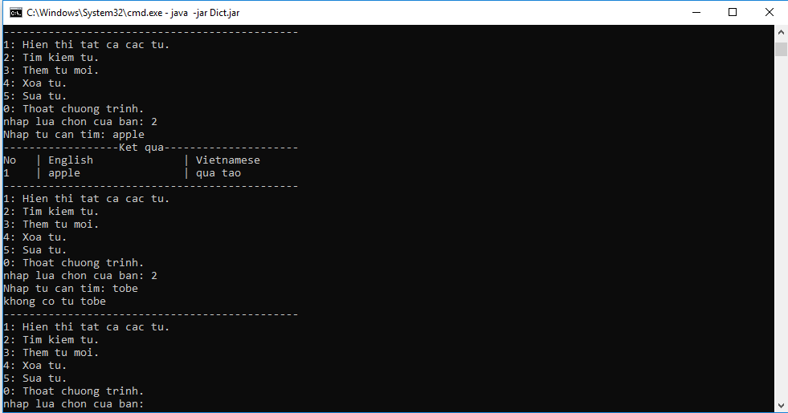

Sau đó sẽ xuất hiện lại đoạn hội thoại ban đầu cho người dùng tiếp tục sử dụng. Trong trường hợp người dùng tím kiếm một từ không có trong từ điển sẽ xuất hiện 1 thông báo và quay lại đoạn hội thoại.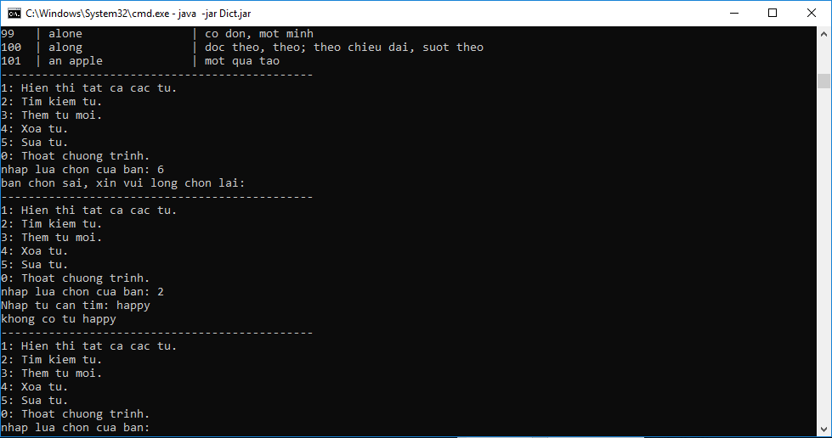

Phím 3: Thêm từ mới.  
Khi thêm 1 từ mới, chương trình sẽ yêu cầu người dùng nhập từ mới và nghĩa của từ đó.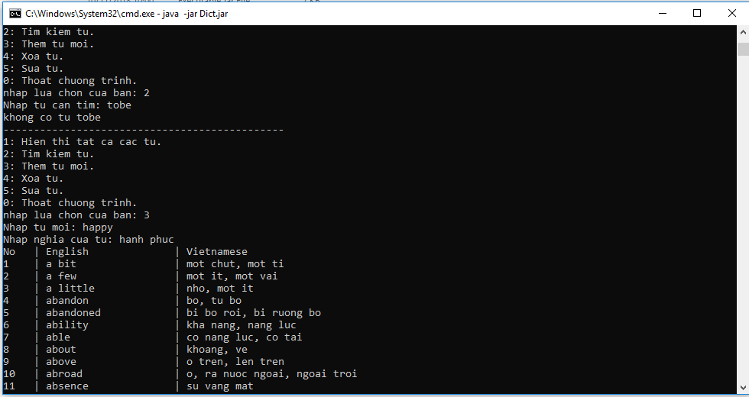  
Từ “happy” vừa được thêm vào từ điển sẽ được lưu vào cuối danh sách từ điển  
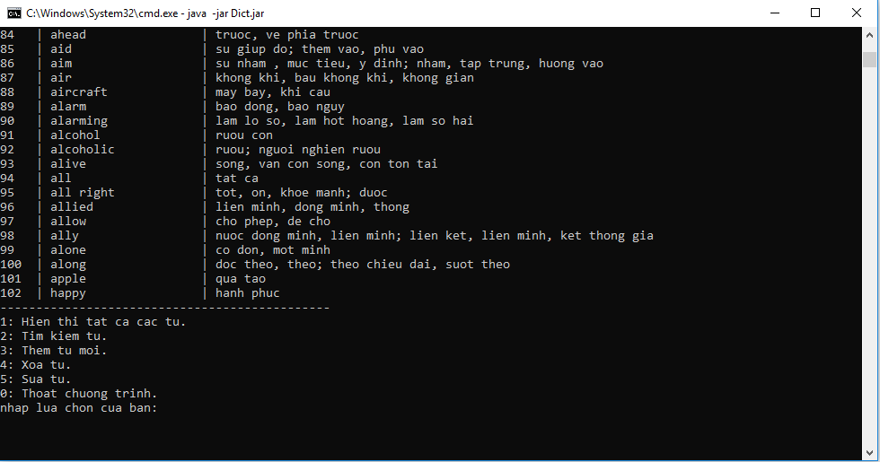  
Hiển thị lại danh sách từ điển và xuất hiện lại đoạn hội thoại ban đầu cho người dùng tiếp tục sử dụng.

Phím 4: Xóa từ.  
Khi thực hiện lệnh xóa từ, người dùng sẽ phải nhập vào từ cần xóa. Trogn ví dụ sau sẽ thực hiện xóa từ “happy” và in ra thông báo đã xóa thành công.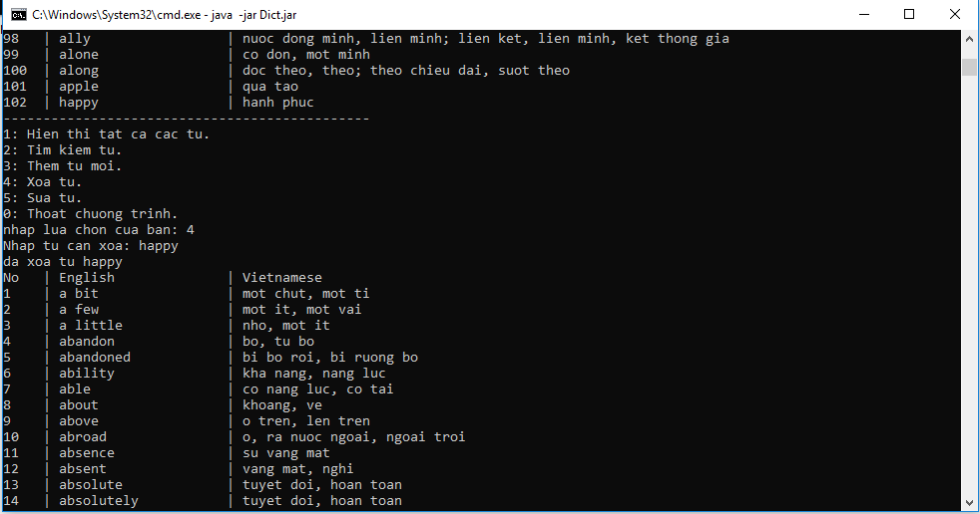  
Trong trường hợp từ cần xóa không có trong từ điển sẽ in ra thông báo không có từ cần xóa.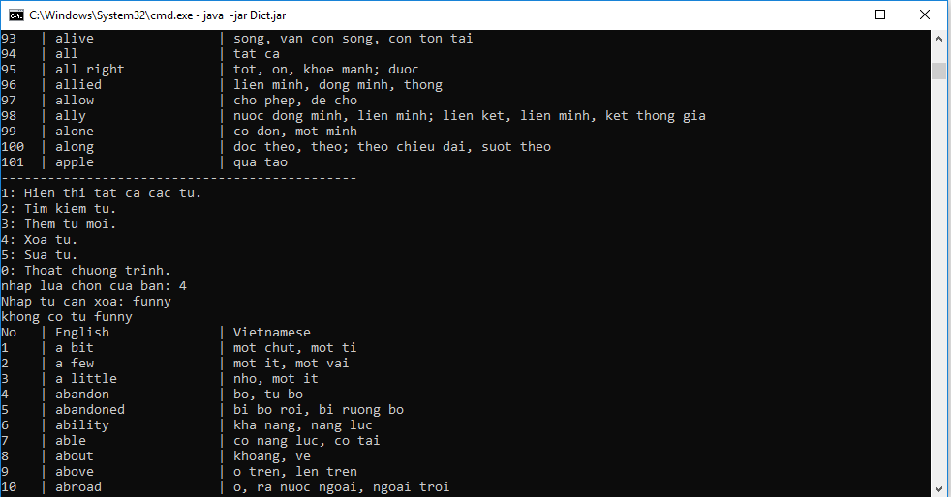  
Hiển thị lại danh sách từ điển đã được cập nhật và xuất hiện lại hội thoại ban đầu cho người dùng tiếp tục sử dụng.

Phím 5: Sửa từ.  
Khi thực hiện lệnh sửa từ, người dùng sẽ nhập vào từ khóa cần sửa. Nếu từ đó có trong danh sách sẽ yêu cầu người dùng tiếp tục nhập từ và nghĩa mới.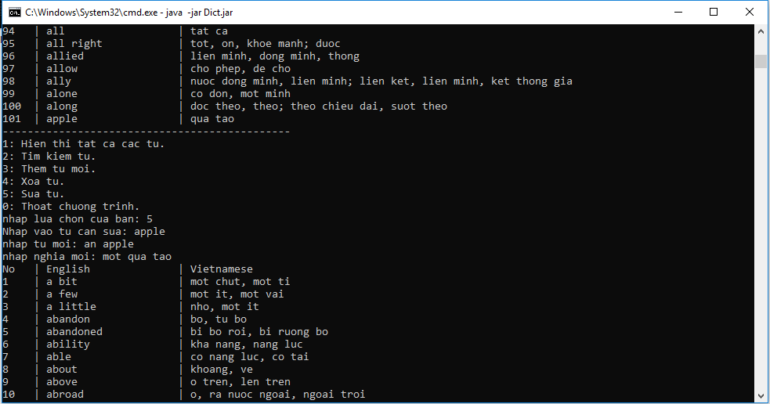  
Nếu không có từ khóa trong danh sách sẽ hiển thị thông báo không có từ đó trong từ điển.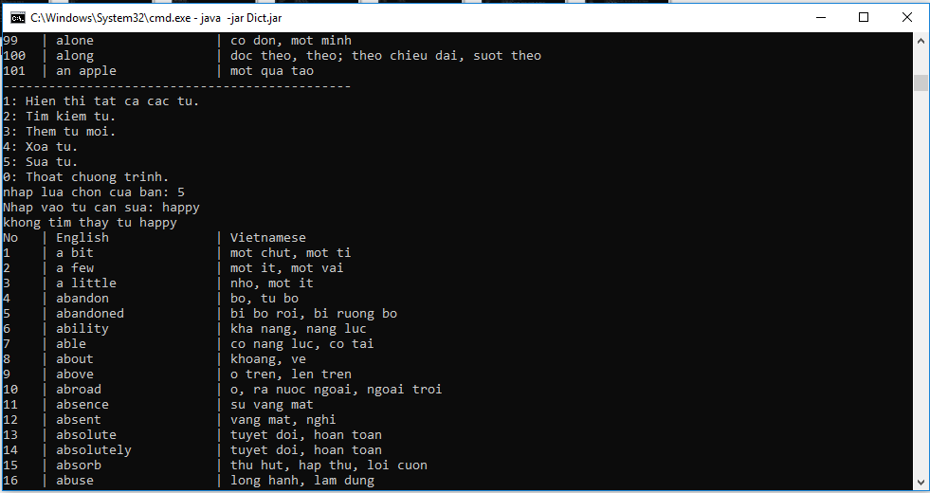  
Hiển thị lại danh sách từ điển đã được cập nhật và xuất hiện hội thoại ban đầu cho người dùng tiếp tục sử dụng.

Phím 0: Thoát khỏi chương trình  
Khi thực hiện lệnh này, danh sách từ điển sẽ được xuất ra file lưu trữ cơ sở dữ liệu của từ điển và thoát khỏi chương trình.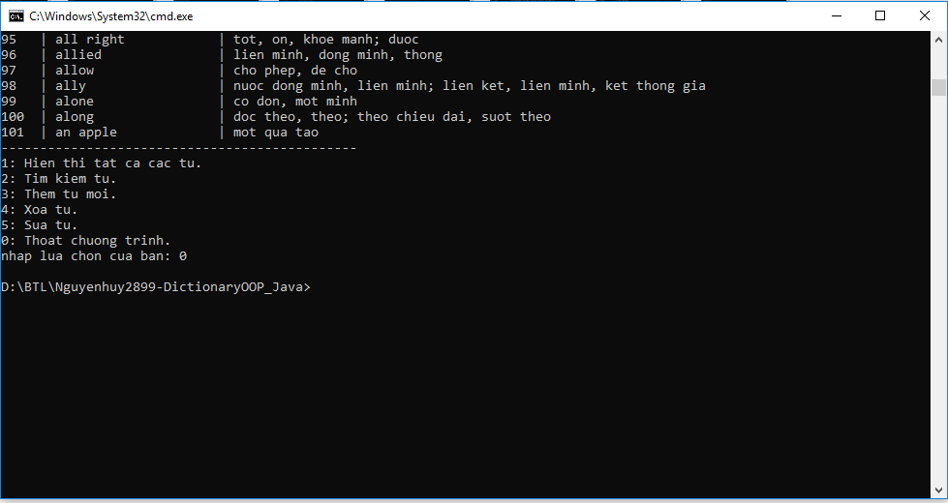

Với những trường hợp ngoại lệ, không chọn đúng chức năng của chương trình từ điển, sẽ được thông báo và xuất hiện lại hội thoại để người dùng tiếp tục sử dụng.